O‘ZBEKISTON RESPUBLIKASI AXBOROT TEXNOLOGIYALARI VA KOMMUNIKATSIYALARINI RIVOJLANTIRISH VAZIRLIGI

MUHAMMAD AL-XORAZMIY NOMIDAGI

TOSHKENT AXBOROT TEXNOLOGIYALARI UNIVERSITETI

Dasturiy injinering fakulteti

**DT qurilmasi va evolyutsiyasi fani**

**1-amaliy ish**

Topshirdi: Iskandarov Nodirbek

Qabul qildi:  Raxmanov Askar

Toshkent 2023

1. **AMALIY ISH. AXBOROT OQIMINING FUNKTSIONAL DIAGRAMMALARI.**

Ishning maqsadi: tavsiya etilgan axborot tizimining funktsional diagrammalarini ishlab chiqish.

**Dastlabki ma'lumotlar (vazifa):**

1. Funksional diagrammalarni tuzish uchun nazariy material bilan tanishish.

2. Tashkilotlarning funksional sxemalarni ko'rib chiqing.

3. Taklif etilayotgan axborot tizimining funksional sxemalarini shakllantiring.

4. Ish yuzasidan hisobot tayyorlash.

Online apteka tizimini ilovasining diagrammasini va undan foydalanish diagrammasini tuzish

Tashkilotning axborot tizimidagi ma'lumotlar oqimini tushunish juda muhim va zarurdir. Ma'lumotlar oqimi diagrammasi axborotning jarayon yoki tizim orqali qanday harakatlanishini ko'rsatadi. Ma'lumotlarni kiritish, chiqish, saqlash va oqimlarning barchasi ma'lumotlar oqimi diagrammalarida standartlashtirilgan belgilar va atamalar yordamida ifodalanadi. Ma'lumotlar oqimi diagrammasi ikkiga bo'linadi: mantiqiy va fizik oqim diagrammalari. Tizimning ma'lumotlar oqimini amalga oshirish jismoniy ma'lumotlar oqimi diagrammasida ko'rsatilgan. Mantiqiy ma'lumotlar oqimi diagrammasi muayyan biznes operatsiyalari sodir bo'lganda nima sodir bo'lishini tushuntiradi.

**1-qism: Ma'lumotlar oqimi diagrammasini yaratishning eng oson usuli**

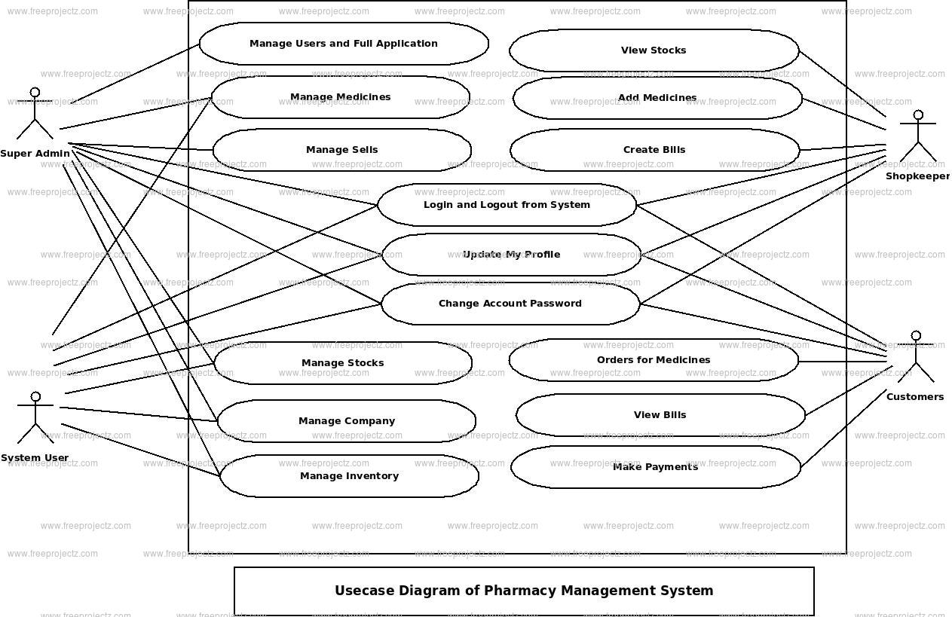

**Ushbu foydalanish misoli diagrammasi dorixona boshqaruv tizimining elementlari o'rtasidagi o'zaro ta'sirlarning grafik tasviridir. Bu dorixona boshqaruv tizimining tizim talablarini**

**aniqlash, aniqlashtirish va tartibga solish uchun tizim tahlilida qo'llaniladigan metodologiyani ifodalaydi. Ushbu Foydalanish misolidagi Dorixona boshqaruv tizimining**

**asosiy ishtirokchilari quyidagilardir: Dorixonani boshqarish, Dori-darmonlarni boshqarish, Qimmatli qog'ozlarni boshqarish, Kompaniyani boshqarish, Inventarizatsiyani boshqarish,**

**Boshqarish kabi turli turdagi foydalanish holatlarini bajaradigan Super Administrator, Tizim foydalanuvchisi, Do'kondor, Mijozlar Foydalanuvchilarni sotadi, boshqaradi**

**va to'liq dorixona boshqaruv tizimi operatsiyalarini boshqaradi. Dorixonani boshqarish tizimining UML foydalanish diagrammasining asosiy elementlari quyidagi rasmda ko'rsatilgan.**

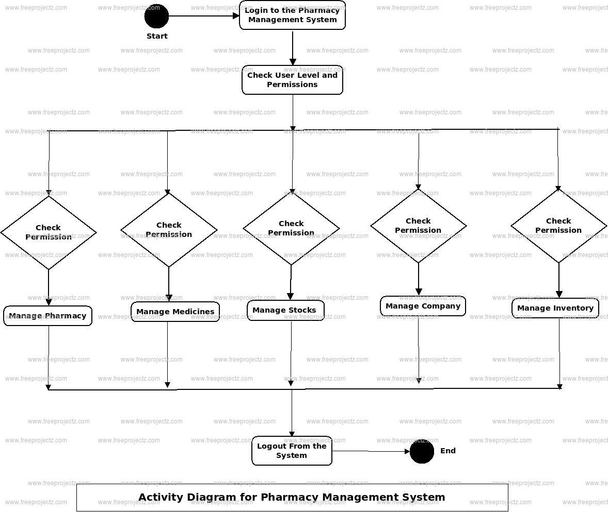

• Administrator foydalanuvchi inventarni qidirishi, tanlangan inventar tavsifini ko‘rishi, inventar qo‘shishi, inventarni yangilashi va inventarni o‘chirishi mumkin.

• Kompaniyani tahrirlash, qo'shish va yangilash bo'yicha faoliyat oqimini ko'rsatadi

• Foydalanuvchi sotuvlar, dori-darmonlar, dorixonalar haqidagi hisobotlarni qidirishi va yaratishi mumkin

• (Inventar, Kompaniya, Dorixona) kabi barcha ob'ektlar bir-biriga bog'langan

• Unda inventar, dori-darmon, dorixona, sotish, kompaniyaning to'liq tavsifi va oqimi ko'rsatilgan

**Dorixona boshqaruv tizimining kirish faoliyati diagrammasi:**

**Bu Dorixonani boshqarish tizimining kirish faoliyati diagrammasi bo'lib, unda administrator o'z foydalanuvchi nomi va parolidan foydalanib tizimga kirishi mumkin bo'lgan Kirish**

**faoliyati oqimlarini ko'rsatadi. Tizimga kirgandan so'ng, foydalanuvchi sotish, inventarizatsiya, kompaniya, dorixona, dori-darmonlar bo'yicha barcha operatsiyalarni**

**boshqarishi mumkin. Kompaniya, Dorixona, Dori-darmonlar kabi barcha sahifalar xavfsiz va foydalanuvchi tizimga kirgandan keyin ushbu sahifaga kirishi mumkin. Quyidagi**

**diagramma dorixona boshqaruv tizimida kirish sahifasi qanday ishlashini ko'rsatishga yordam beradi. Dorixona, Sotish, Inventar, Kompaniya va Dori-darmonlar sahifasidagi**

**turli ob'ektlar faoliyat davomida o'zaro ta'sir qiladi va foydalanuvchi o'z shaxsini tasdiqlamasdan bu sahifaga kira olmaydi.**

**ADABIYOTLAR RO’YXATI**

1. M. H. Aripova, M. H. Qayumova, M. Z. Babamuxamedova. Tizimli dasturiy ta'minot: o'quv qo'llanma. - Т.: TATU, 2016.
2. Ш. А. Назиров, Р. В. Кабулов, С. К. Уринбоев. Системное программное обеспечение: Методическое пособие для практических занятий. ТУИТ. - Т. : ТАТУ, 2008.
3. Романов А.А. Конструирование программного обеспечения: учебное пособие. – Ульяновск: УлГТУ, 2016.
4. Данилкин Ф.А., Сычугов А.А. Конструирование программного обеспечения: учебное пособие. Изд-во ТулГУ, 2010.
5. Милованов И.В., Лоскутов В.И. Основы разработки программного обеспечения вычислительных систем: учебное пособие. – Тамбов: Изд-во ГОУ ВПО ТГТУ, 2011.
6. Patton, Ron. Software Testing: монография / R. Patton. - 2th. ed. - Indiana : SAMS Publishing, 2006.